[哈尔滨医科大学附属第二医院某主任的论文被撤稿！](https://mp.weixin.qq.com/s?__biz=MzkwMjg4NjU1MQ==&mid=2247489183&idx=1&sn=2b1bc6cf3795166de1a9b31f6f2e475e)

学术红警[学术红警](javascript:void(0);)2025-04-15 11:24:02山东

2018年，哈尔滨医科大学附属第二医院在期刊Oncology Reports上发表一篇研究论文。2025年4月，该论文被撤稿。

**论文题目**：Farnesoid X receptor inhibits proliferation of human colorectal cancer cells via the miR?135A1/CCNG2 signaling pathway

**论文作者**：Pengfei Qiao , Shenglong Li , Haogang Zhang , Lei Yao （通讯作者，音译，姚磊）, Fujing Wang（通讯作者）

**论文单位：哈尔滨医科大学附属第二医院**

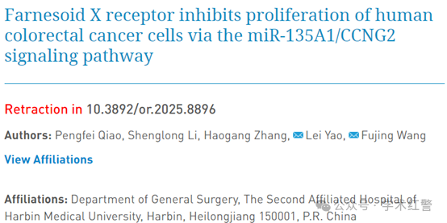

**2025年4月，国际打假人Elisabeth M Bik在Pubpeer提出质疑：**

图5H。

本文中的群体形成面板看起来不自然。在至少一对面板中，一些菌落出现在同一星座中，而另一些菌落则处于不同的位置，如这里用相同颜色的框突出显示的那样。

请作者提供原始照片好吗？

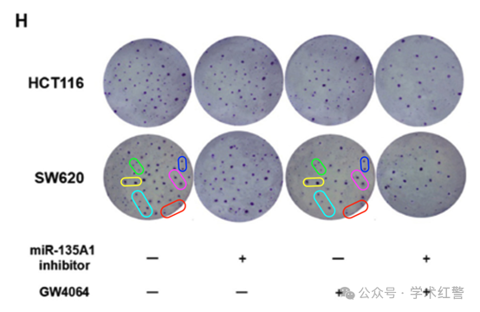

**2025年4月，国际打假人Hoya camphorifolia在Pubpeer提出质疑：**

2025年4月14日撤销。

在上述文章发表后，一位关心的读者提请编辑注意，第2076页图5H所示的菌落形成分析数据存在潜在的异常；基本上，关于SW620数据（底部行），并比较左侧的第一和第三张图像，细胞分组在定位方面似乎明显相似。图像中细胞亚群的模式非常相似，细胞在图像中占据了匹配的位置，以至于很难将相似性视为巧合。这种现象也适用于图4D中SW620数据的等效图像（最下面一行，从左起的第一和第三幅图像）。在对本文中的数据进行内部调查后，肿瘤学报告编辑判断，图4D和5H中惊人相似的细胞群的潜在异常表现过于广泛，这些特征很容易被归因于纯粹的巧合。因此，编辑决定从出版物中撤回这篇文章，理由是对数据总体缺乏信心。作者被要求解释这些担忧，但编辑部没有收到令人满意的答复。对于给读者带来的任何不便，编辑深表歉意，我们感谢读者提请我们注意此事。

**消息来源：**

**https://pubpeer.com/publications/F3823F2D31A61B1D9A38D33064D305#0**

**郑重声明：**

信息来源Pubpeer及相关期刊

如有侵权，请联系删除

QQ 3861453094